МІНІСТЕРСТОВ ОСВІТИ І НАУКИ УКРАЇНИ
НАЦІОНАЛЬНИЙ ТЕХНІЧНИЙ УНІВЕРСИТЕТ
«ХАРКІВСЬКИЙ ПОЛІТЕХНІЧНИЙ ІНСТИТУТ»
Кафедра програмної інженерії та інформаційних технологій управління

Звіт з лабораторної роботи № 2
з дисципліни «Технологія розробки веб-орієнтованих систем»

Виконав
ст.гр. КН-37д
Шворак Д.А.
Перевірив
Козуля М.М.

Харків 2019
Лабораторная работа 2

Взаимодействие с пользователем: формы и файлы “cookie”

Цель работы:
- ознакомиться с базовыми возможностями языка PHP по взаимодействию с
пользователем;
- изучить новые функции PHP;
- научиться создавать собственные функции;
- научиться выполнять проверку заполнения обязательных полей-данных,
введенных пользователем;
- изучить принципы работы с “cookie” файлами;
- познакомиться с основными принципами работы с массивами.

Задание: Разработать сценарий с использованием языка PHP,
обеспечивающего взаимодействие с пользователем, используя формы и файлы
“cookie”.

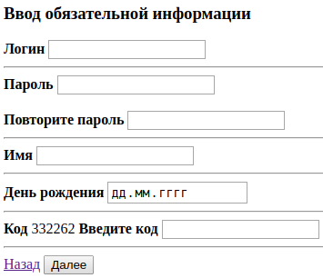
Рисунок 1 – форма

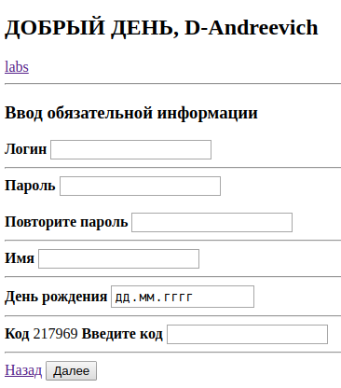
Рисунок 2 – отображение имени

Вывод

В результате выполнения лабораторной работы я ознакомился с базовыми возможностями языков HTML, PHP. Научился интегрировать PHP код в HTML страницу, изучил принципы работы с “cookie” файлами;

